Meno a priezvisko
Ulica a číslo domu
PSČ / Mesto / Obec
E-mail
Telefón
Dátum nákupu | Číslo objednávky | Číslo predajného dokladu
Názov vráteného tovaru | Počet ks
Číslo účtu v tvare IBAN | SWIFT
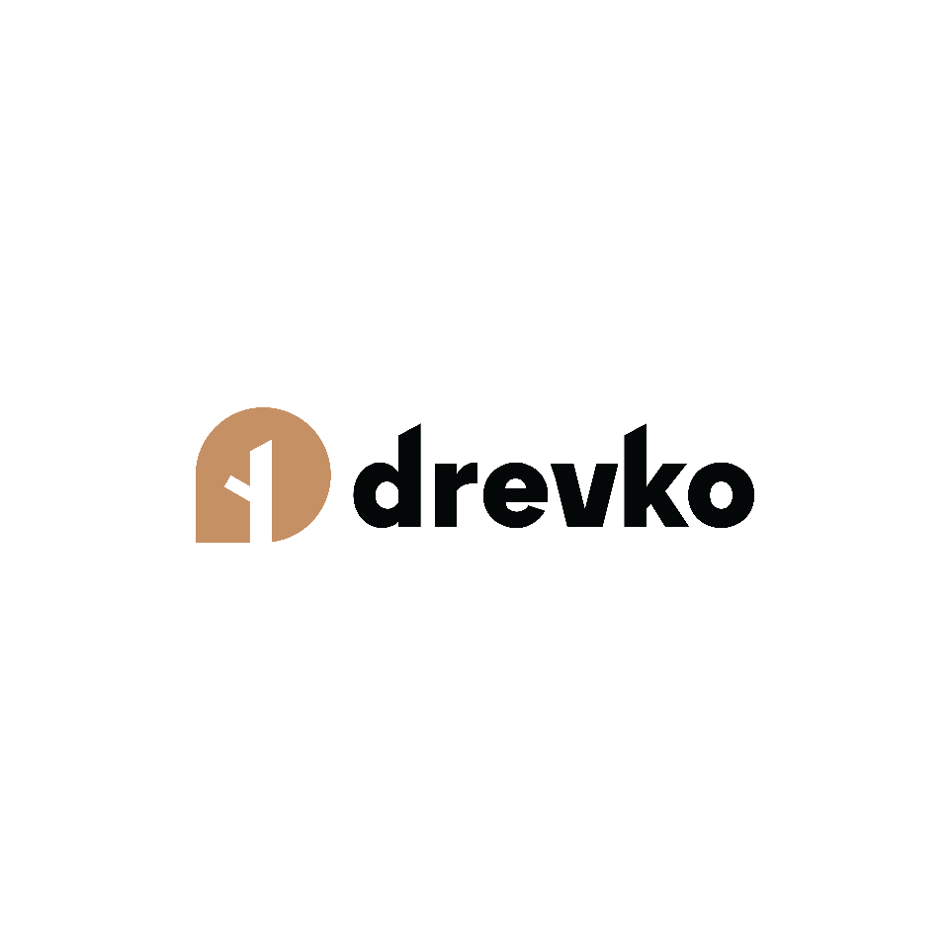
DREVKO s.r.o.
Dátum:
Kúpna cena má byť vrátená bezhotovostne na účet:
Dôvod vrátenia: (nepovinné)
Týmto oznamujem, že odstupujem od zmluvy o nákupe uvedeného tovaru:
Formulár pre odstúpenie od zmluvy
- Vyplňte formulár a zašlite nám ho v prílohe na e-mail objednavky@drevko.sk.
- Formulár vytlačte a priložte ho ako sprievodný list ku vrátenému tovaru.
(Bez sprievodného listu nebude možné prípad identifikovať.)
- Tovar starostlivo zabaľte, zabezpečte proti poškodeniu (nezabudnite priložiť formulár).
- Zásielku nám odošlite na adresu: DREVKO s.r.o., Oravická 1759, Trstená 028 01 Slovenská republika.

Spotrebiteľ:

